**Configuración de Java Fx en el editor Visual Studio Code (VSCode)**

Previo a los siguientes pasos, debe haber instalado en su equipo el **AdoptOpenJDK** y configurado la variable de entorno **JAVA_HOME**.

1. Abrir el editor Visual Studio Code (VSCode), ir a la sección de **Extensiones**. 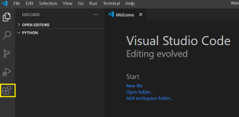

2. En el campo de búsqueda escribir javafx e instalar las **extensiones “JavaFX Support”** y **“FXML Viewer”**, dando clic en el **botón Install**. Se recomienda reiniciar el editor.

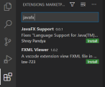

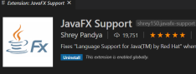

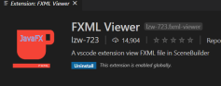

**Docente: Roymer Romero Algarín**

3. Ingresar al siguiente enlace https://gluonhq.com/products/javafx/ y descargar JavaFX SDK según la versión de su sistema operativo. En la siguiente imagen se elige la versión de 64 bits para Windows 10 de JavaFX Windows SDK .

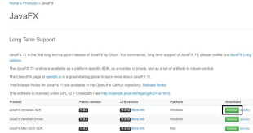

4. Descomprimir el archivo descargado en una ubicación válida de su preferencia. Para efectos demostrativos, se descomprimirá en la ruta “C:\javafx-sdk-11.0.2”.

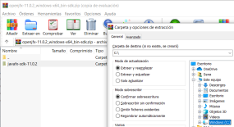

5. En el editor VSCode, volver al explorador de archivos (botón ) o presionar la combinación **“Ctrl + Shift + P”** para **c**rear un nuevo proyecto de Java usando el comando **“Java Create Java Project”**. El nombre del proyecto es de libre elección.

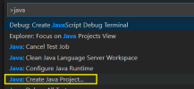

**Docente: Roymer Romero Algarín**

6. En el proyecto, de clic sobre el archivo App.java, y en la parte inferior izquierda del editor se habilitará una sección llamada **JAVA PROJECTS**.

Despliegue la sección **JAVA PROJECTS** dando clic en ella, elija la **opción “Referenced Libraries”** y de clic en el **botón +**

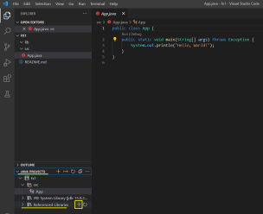

7. En el siguiente cuadro de diálogo, ir a la subcarpeta “**lib”** de la ruta en la cual descomprimió JAVA FX SDK. Para efectos demostrativos, en este tutorial, se encuentra en la ruta “C:\javafx sdk-11.0.2\**lib**”.

Seleccione todos los **archivos .jar** de la **carpeta “lib”** y de clic en el **botón “Select libraries”** para agregarlos.

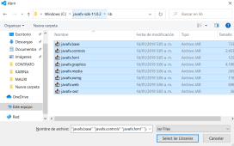

**Docente: Roymer Romero Algarín**

8. Al expandir la **sección “Referenced Libraries”** aparecerán vinculados todos los archivos .jar. 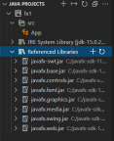

9. Dar clic en el **archivo App.java** y dirigirse al **menú “Run > Add Configuration…”** . 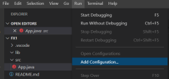

10. Se abre el **archivo “launch.json”**, en el cual se debe agregar la siguiente línea: "vmArgs": "--module-path C:/javafx-sdk-11.0.2/lib --add-modules javafx.controls,javafx.fxml",

**NOTA:**

▪ Reemplazar la ruta “C:/javafx-sdk-11.0.2/lib” de la línea anterior por la ruta en la que se encuentra la subcarpeta lib en donde descomprimió el JAVA FX SDK.

▪ Cambiar los backslashes (\) por slashes (/).

▪ No incluir símbolos especiales, ni espacios en blanco adicionales al inicio o final de la instrucción.

**Docente: Roymer Romero Algarín**

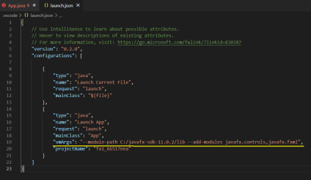

11. Pegar el siguiente código en el archivo App.java para probar el funcionamiento correcto del Java FX SDK.

import javafx.application.Application;

import javafx.event.ActionEvent;

import javafx.event.EventHandler;

import javafx.stage.Stage;

import javafx.scene.Scene;

import javafx.scene.control.Button;

import javafx.scene.control.Label;

import javafx.scene.layout.StackPane;

public class App extends Application{

@Override

public void start(Stage primaryStage){

System.out.println("Probando el Start");

Label label = new Label("Hola mundo");

StackPane root = new StackPane();

Button btn = new Button("Presioname");

btn.setOnAction(new EventHandler<ActionEvent>(){

public void handle(ActionEvent event){

System.out.println("Mi primera GUI con Java FX.");

}

});

root.getChildren().addAll(label, btn);

**Docente: Roymer Romero Algarín**

Scene scene = new Scene(root, 300, 250);

primaryStage.setScene(scene);

primaryStage.setTitle("Mi primera aplicacion con JavaFX"); primaryStage.show();

}

public static void main(String[] args) {

launch(args);

}

}

**Docente: Roymer Romero Algarín**